ΤΑ ΜΥΣΤΙΚΑ ΤΗΣ “ΕΝΑΣΤΡΗΣ ΝΥΧΤΑΣ” ΤΟΥ ΒΙΝΣΕΝΤ ΒΑΝ ΓΚΟΓΚ
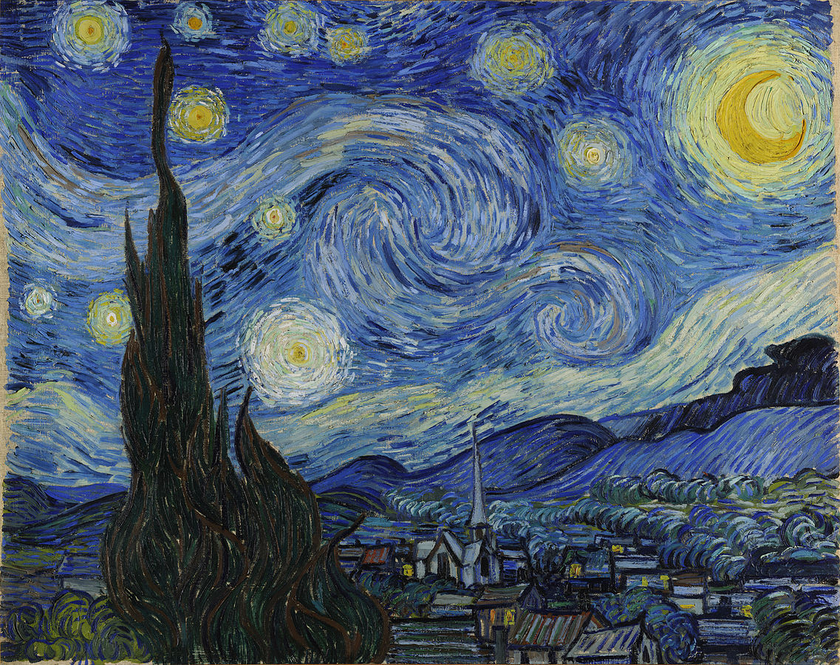Η “Έναστρη Νύχτα” του Βίνσεντ Βαν Γκογκ
Πρόκειται ίσως για έναν από τους διασημότερους πίνακες ζωγραφικής παγκοσμίως. Η “Έναστρη Νύχτα” του Ολλανδού μεταϊμπρεσιονιστή ζωγράφου Βίνσεντ Βαν Γκογκ, ο οποίος φιλοτεχνήθηκε τον Ιούνιο του 1889 (εικάζεται στις 18 του μηνός) και σήμερα φιλοξενείται στη μόνιμη συλλογή του Μουσείου Μοντέρνας Τέχνης στη Νέα Υόρκη (ΜοΜΑ).
Ο Βίνσεντ Βαν Γκογκ (1853 – 1890) υπήρξε Ολλανδός ζωγράφος, ο οποίος εν ζωή δε σημείωσε επιτυχία ούτε αναγνωρίστηκε ως σημαντικός καλλιτέχνης. Χαρακτηριστικό είναι πως όσο ζούσε πούλησε έναν πίνακα (σύμφωνα με άλλες πηγές δύο). Σήμερα, ωστόσο, αναγνωρίζεται ως ένας από τους σημαντικότερους ζωγράφους όλων των εποχών, καθώς η φήμη του άρχισε να εξαπλώνεται ραγδαία λίγα μόλις χρόνια μετά το θάνατό του. Εκφραστής του μεταϊμπρεσιονισμού, είχε γράψει στον αδερφό του, Τεό, πως αντί να χρησιμοποιεί τα χρώματα ρεαλιστικά, προτιμούσε να τα χρησιμοποιεί «πιο αυθαίρετα για να εκφράζομαι πιο βίαια». Του άρεσε να ζωγραφίζει τοπογραφίες και με έναν τρόπο, τα έργα του έχουν αυτή την αίσθηση της ελευθερίας, καθώς ο ίδιος απελευθερωνόταν από τα παραδοσιακά καλλιτεχνικά όρια. Η “Έναστρη Νύχτα” ενσωματώνει αυτό το μοναδικό στυλ έκφρασής του.
«Τώρα ζούμε εδώ, σε έναν κόσμο ζωγραφικής ο οποίος είναι ανείπωτα παράλυτος και στρεβλωμένος. Οι εκθέσεις, τα μαγαζιά με πίνακας, τα πάντα, τα πάντα καταλαμβάνονται από ανθρώπους που όλοι τους παρεμποδίζουν το χρήμα. Και δεν πρέπει να σκεφτείς ότι τα φαντάζομαι αυτά. Ο κόσμος πληρώνει πολλά για το έργο όταν ο καλλιτέχνης είναι νεκρός. Και πάντα υποτιμά τους ζωντανούς καλλιτέχνες, στρεφόμενος αναντίρρητα στα έργα τέχνης εκείνων που δεν είναι πλέον μαζί μας.»
Απόσπασμα από γράμμα του Βίνσεντ Βαν Γκογκ στην αδερφή του, Willemien van Gogh, στις 20 Ιουνίου 1888
Ο πίνακας εικάζεται ότι απεικονίζει τη θέα από το δυτικό παράθυρό του ασύλου Saint-Paul, στο Saint Rémy της Γαλλίας, όπου ο Βαν Γκογκ κατέφυγε μετά από μία διανοητική του κατάρρευση. Τη θέα αυτή ο Βαν Γκογκ τη δημιούργησε όχι λιγότερες από είκοσι μία παραλλαγές, συμπεριλαμβανομένης της Έναστρης νύχτας. «Σήμερα το πρωί είδα την εξοχή από το παράθυρό μου, αρκετή ώρα πριν το ηλιοβασίλεμα, με τίποτα άλλο παρά το πρωινό αστέρι, το οποίο έμοιαζε πολύ μεγάλο», γράφει ο Βαν Γκογκ στον αδερφό του, Τεό, περιγράφοντάς του την έμπνευσή του.
Η «Έναστρη Νύχτα» είναι ένας ιδιαίτερα εκφραστικός πίνακας, αλλά και δομημένος με εξαιρετικό τρόπο. Ο Βαν Γκογκ ευθυγράμμισε την εκκλησία σε μια διαγώνιο με το κυπαρίσσι για να δώσει την αίσθηση του βάθους και τοποθέτησε το κεντρικό νεφέλωμα ακριβώς πάνω από το σημείο εκείνο της σύνθεσης που παρουσιάζει τη μεγαλύτερη «ηρεμία». Η σύνθεση του πίνακα χαρακτηρίζεται παρατακτική στο κάτω μέρος του πίνακα, όπου απεικονίζεται η πόλη, και κυματοειδής στο πάνω μέρος του, όπου απεικονίζεται ο ουρανός με τα αστέρια. Όσον αφορά την προοπτική του, αυτή χαρακτηρίζεται αντίστροφη, καθώς τα αντικείμενα που απομακρύνονται από το θεατή, δε μικραίνουν υποχρεωτικά (π.χ. τα αστέρια του νυχτερινού ουρανού).
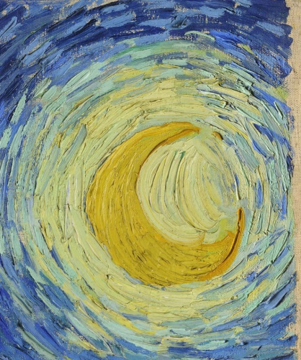
Αξιοσημείωτες είναι επίσης οι έντονες αντιθέσεις ψυχρών και θερμών χρωμάτων, κατά κύριο λόγο του κίτρινου και του μπλε. Η ανάλυση χρωμάτων δείχνει πως ο ουρανός ζωγραφίστηκε με κυανό και μπλε του κοβαλτίου και, όσον αφορά τα αστέρια και το φεγγάρι, ο Βαν Γκογκ χρησιμοποίησε τη σπάνια απόχρωση “indian yellow” μαζί με κίτρινο του ψευδαργύρου. Έχει συζητηθεί ιδιαιτέρως η κυριαρχία του κίτρινου χρώματος σε αυτό το έργο αλλά και στα άλλα τελευταία έργα του καλλιτέχνη. Κάποιοι πιστεύουν ότι ο Βαν Γκογκ υπέφερε από δηλητηρίαση από μόλυβδο ή από ένα είδος εγκεφαλικής ασθένειας και ότι αυτό εξηγεί την παράξενη χρήση του χρώματος αυτού στους τελευταίους του πίνακες. Η χρήση του άσπρου και του κίτρινου από το Βαν Γκογκ δημιουργεί ένα σπειροειδές αποτέλεσμα, τραβώντας την προσοχή του θεατή στον ουρανό, την οποία μόνο στιγμιαία θα λέγαμε ότι μας αποσπούν οι κάθετες γραμμές του κυπαρισσιού και της εκκλησίας. Χρησιμοποιεί, ακόμη, σκούρα μπλε και πράσινα χρώματα, καθώς και πράσινο της μέντας για την αντανάκλαση του φεγγαριού. Τέλος, φαίνεται πως ο Βαν Γκογκ αντιδιαστέλλει τη ζωή με το θάνατο, με τα φωτεινά του αστέρια και το ζοφερό, ήρεμο χωριό. Η κύρια πηγή φωτός είναι τα φωτεινά αστέρια και το μισοφέγγαρο, τα οποία μάλιστα περιβάλλονται από μεγάλα φωτοστέφανα.
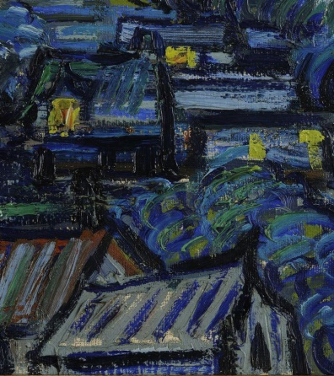
Όσον αφορά την τεχνική του Βαν Γκογκ φαίνεται ότι χρησιμοποιούσε την ιταλική τεχνική “impasto”, όπου η μπογιά (συνήθως η λαδομπογιά) απλώνεται στον καμβά σε τόσο παχιά στρώματα, με αποτέλεσμα ο πίνακας να αποκτά μια σχεδόν τρισδιάστατη μορφή.
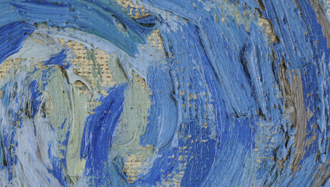
Ο Βαν Γκογκ χρησιμοποιούσε τις υπερβολικές, εκφραστικές του πινελιές για να αισθητοποιήσει το πώς ένιωθε μέσα του και να αποκαλύψει τις προσωπικές του εντυπώσεις για οποιοδήποτε θέμα τυχόν ζωγράφιζε. Με τις αναρίθμητες μικρές του πινελιές και τα παχιά στρώματα μπογιάς, θέτει ουσιαστικά τον πίνακα σε μια αέναη κίνηση. Στο έργο του αυτό, λοιπόν, ο Βαν Γκογκ οι μοναδικές, χοντρές πινελιές του είναι πολύ φανερές και είναι πιθανό οι σοβαρές του κρίσεις να έκαναν ακόμα πιο δραματικό τον τρόπο με τον οποίο χειριζόταν το πινέλο. Ωστόσο, υπάρχει μια συνοχή σε αυτή την τεχνική του που προσδίδει ακόμη περισσότερο βάθος, καθώς και μια πιο πλούσια υφή σε αυτό το έργο τέχνης.
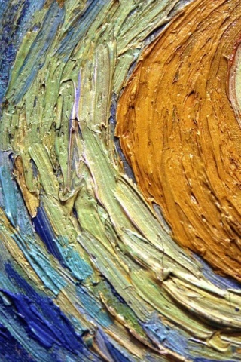
Ένα από τα πιο αξιοσημείωτα χαρακτηριστικά του πίνακα είναι το γεγονός ότι ο Βαν Γκογκ φαίνεται πως συνέλαβε το βαθύ μυστήριο της κίνησης, της ρευστότητας και του φωτός στο έργο του αυτό και, ειδικότερα, κατάφερε να απεικονίσει το απατηλό φαινόμενο, το οποίο ονομάζεται από τη διεθνή επιστημονική κοινότητα “turbulence” (αναταραχή, κενό αέρος). Στην «Έναστρη Νύχτα» ο Βαν Γκογκ μπόρεσε να συλλάβει το φαινόμενο αυτό με ένα βαθμό επιτήδευσης και ακρίβειας που ανταγωνίζεται τον τρόπο με τον οποίο φυσικοί και μαθηματικοί είχαν προσπαθήσει να το ερμηνεύσουν σε επιστημονικές εκθέσεις τους. Και όλα συνέβησαν, κατά τύχη ίσως, κατά τα τελευταία και πιο ταραχώδη χρόνια της ζωής του. Ενώ είναι, λοιπόν, πολύ εύκολο να πούμε ότι η ευφυΐα του Βαν Γκογκ του επέτρεψε να απεικονίσει το φαινόμενο της αναταραχής, είναι εξίσου πολύ δύσκολο να εκφράσουμε επακριβώς πόσο όμορφο είναι το γεγονός ότι ο Βαν Γκογκ, σε μια περίοδο έντονων ταλαιπωριών, ήταν με κάποιο τρόπο σε θέση να συλλάβει και να παρουσιάσει μια από τις πιο εξαιρετικά δύσκολες έννοιες που δημιούργησε ποτέ η φύση πριν από τον άνθρωπο, καθώς και να ενώσει το μοναδικό του μυαλό με το βαθύτερο μυστήριο της κίνησης, της ρευστότητας και του φωτός.
Σύμφωνα με μία εκδοχή, η «Έναστρη Νύχτα», ως πίνακας, συμβολίζει την απέραντη δύναμη της φύσης, με το κωδωνοστάσιο της εκκλησίας και το κυπαρίσσι – που αντιπροσωπεύουν τον άνθρωπο και τη φύση αντίστοιχα – να δείχνουν προς τον παράδεισο. Εξάλλου, αυτός ο συνδυασμός οπτικών αντιθέσεων δημιουργήθηκε από έναν καλλιτέχνη που έβρισκε ομορφιά και ενδιαφέρον στη νύχτα, η οποία, για εκείνον, ήταν «πολύ πιο ζωντανή και πολύχρωμη από τη μέρα».
Μια άλλη ερμηνεία της είναι ότι απεικονίζει την ελπίδα. Φαίνεται ο Βαν Γκογκ να έδειχνε μέσω του πίνακά του πως ακόμα και μια σκοτεινή νύχτα, σαν αυτή που ζωγραφίζει, είναι δυνατό να δει κανείς το φως στα σπίτια των σπιτιών. Επιπλέον, με τα λαμπερά αστέρια που «πλημμυρίζουν» το νυχτερινό ουρανό, υπάρχει πάντα φως να οδηγεί τον άνθρωπο.
«Το βασικό χαρακτηριστικό ενός ζωγράφου, φαντάζομαι, είναι να ζωγραφίζει πολύ καλά. Αυτοί που μπορούν να ζωγραφίσουν, που μπορούν να το κάνουν καλύτερα αποτελούν το σπέρμα από κάτι που θα συνεχίσει να υπάρχει για πολύ καιρό, όσο υπάρχουν δηλαδή μάτια που απολαμβάνουν κάτι που είναι μοναδικά όμορφο
Απόσπασμα από γράμμα του Βίνσεντ Βαν Γκογκ στην αδερφή του, Willemien van Gogh, στις 20 Ιουνίου 1888
Ορισμένοι κριτικοί τέχνης θεωρούν πως η «Έναστρη Νύχτα» έχει θρησκευτικό περιεχόμενο και απεικονίζει μια ιστορία από τη Βίβλο. Συγκεκριμένα, στο βιβλίο της Γενέσεως, ο Ιωσήφ ονειρεύτηκε έντεκα αστέρια, τον ήλιο και το φεγγάρι (τα οποία φαίνεται να συνενώνονται εδώ) που συμβόλιζαν τα αδέρφια και τους γονείς του να γονατίζουν μπροστά του. Άλλοι ακαδημαϊκοί πιστεύουν ότι αυτός ο πίνακας αποτελεί σύγκλιση ιστορικών δυνάμεων, καθώς εκείνη την περίοδο οι άνθρωποι γοητεύονταν με την αστρονομία και την αστρολογία, με ανθρώπους σαν τον Ιούλιο Βερν που έγραφαν για ταξίδια στο φεγγάρι.
Θα μπορούσαμε, πάντως, να διακρίνουμε μέσα από τον πίνακα «Έναστρη Νύχτα» έναν τραγικό καλλιτέχνη, γεμάτο άγχος που στην ουσία ήθελε να κάνει τόσα πολλά για την ανθρωπότητα (κάποτε υπήρξε και Ευαγγελιστής), τον οποίο όμως συνεχώς η κοινωνία τον απέρριπτε. Αυτός ο πίνακας εκφράζει την αγάπη του Βαν Γκογκ για τις όμορφες δημιουργίες του Θεού και, μολαταύτα, υπάρχει μια πρόδηλη αίσθηση μοναξιάς σαν να μην είδε κανείς άλλος τον κόσμο όπως τον είδε εκείνος.
«Το να κοιτάζω τα αστέρια πάντα με κάνει να ονειρεύομαι, τόσο απλά όσο ονειρεύομαι τις μαύρες κουκκίδες που αντιπροσωπεύουν πόλεις και χωριά πάνω στο χάρτη. Γιατί, ρωτάω τον εαυτό μου, να μην είναι οι λαμπερές κουκκίδες του ουρανού το ίδιο προσβάσιμες όσο οι μαύρες κουκκίδες του χάρτη της Γαλλίας; Όπως ταξιδεύουμε με το τρένο για το Ταρασκόν ή τη Ρουέν, έτσι ταξιδεύουμε με το θάνατο για τα αστέρια».

